Электронный журнал


Главная тема
Как работать с кассами по новым правилам. Инструкция
Диана Вершинина
эксперт «УНП»
С июля ведите расчеты через онлайн-ККТ по-новому. Изменения затронули всех, кто уже использует современные кассы, и тех, кто только начал их применять. УНП разобралась в поправках в Законе № 54-ФЗ. Узнайте, как теперь вести кассовые операции без нарушений.

Читайте также
Важные поправки в работе с ККТ с июля 2018 года

С 1 июля 2018 года на спецрежимах надо применять онлайн-ККТ. Как и планировалось, обязанность вести расчеты через кассу затронула розницу и общепит. Но почти одновременно с очередной волной перехода на онлайн-кассы Госдума вновь радикально изменила правила. С 3 июля действует Федеральный закон от 03.07.2018 № 192-ФЗ.
Новый закон не обязал никого срочно переходить на онлайн-кассы, напротив, он предоставил некоторым компаниям отсрочку или освободил от касс. В то же время закон изменил правила выдачи чеков для всех компаний. Вместе со специалистами ФНС мы разобрались, как теперь работать, чтобы инспекторы не оштрафовали на кассовой проверке.

При каких расчетах применять кассу
Пробивайте кассовые чеки, когда принимаете не только наличные. Среди разных способов безналичных платежей новый закон выделяет расчеты с электронными средствами платежа и без них (см. подверстку). От способа зависит, выбивать ли чек.

Далее: смотрите на схемах, при каких расчетах применять ККТ

Электронные средства платежа — это средства, которые позволяют отправлять платежи через интернет или технические устройства (п. 19 ст. 3 Федерального закона от 27.06.2011 № 161-ФЗ). К примеру, банковские карты, оплата через систему Клиент-банк, электронные кошельки, мобильные приложения (письмо Банка России от 02.05.2012 № 14–27/270).
Для расчетов с «физиками» ККТ надо применять почти всегда. Исключение только одно. Касса не нужна, если «физик» приходит с наличными в банк и перечисляет деньги на счет компании или предпринимателя через операциониста или терминал. Это считается безналичной оплатой без использования электронных средств платежа. Ведь сам контрагент не использует ни карту, ни онлайн-банк, ни другое электронное средство. Такие платежи закон пока освобождает от ККТ (п. 4 ст. 4 Закона № 192-ФЗ).
Справочник по расчетам

Кого новый закон освободил от онлайн-ККТ
По новым правилам без касс могут работать компании нескольких видов деятельности.
Сбор платы за жилье и коммуналку. Для них освобождение временное — до 1 июля 2019 года. К примеру, могут работать без кассы управляющие компании, товарищества собственников жилья и жилищно-строительные кооперативы (п. 4 ст. 4 Федерального закона от 03.07.2018 № 192-ФЗ).
Торговля питьевой водой и молоком в розлив или через автоматы. Этот бизнес совсем освободили от ККТ (абз. 8 п. 2, п. 8 ст. 2 Закона № 54-ФЗ). Раньше можно было работать без кассы только при торговле безалкогольными напитками. Но по ГОСТу молоко и вода не относятся к таким напиткам (ГОСТ 31985–2013, введен приказом Росстандарта от 27.06.2013 № 191-ст).
Продажа книг и журналов в любых местах. До сих пор закон разрешал не выбивать чеки только при торговле прессой в специализированных киосках. Но при продаже сопутствующих товаров действует ограничение. Их можно реализовывать только в киосках при доле продажи газет и журналов не менее 50 процентов. Ассортимент сопутствующих товаров утверждают региональные власти.

Хотя освобождение и действует, воспользоваться им сложно. Компания не узнает, каким из способов клиент внес деньги, которые пришли на счет. Поэтому безопаснее выбивать чеки на все поступления от «физиков». Можно не оформлять чеки, только когда точно уверены, что клиент внес деньги в кассу банка. Иначе рискуете нарваться на штраф за работу без ККТ (ст. 14.5 КоАП). Контролеры за лишние чеки не штрафуют, и на выручку для целей налогов они не повлияют. Это подтвердили инспекторы.
При безналичных расчетах компаний между собой или с предпринимателями кассу применять не надо. К примеру, если контрагент перечисляет вам деньги на расчетный счет платежным поручением. Касса при безналичных расчетах с компаниями потребуется в одном случае — когда представитель контрагента физически предъявляет электронное средство платежа. То есть расплачивается корпоративной картой через терминал. Здесь не действует исключение пункта 9 статьи 2 Федерального закона от 22.05.2003 № 54-ФЗ.

Далее: ФНС разъяснила, нужен ли чек на подотчетные

Что еще изменится. С 1 июля 2019 года надо будет применять ККТ и в том случае, когда «физик» платит безналом, то есть вносит наличные через банк. Таким образом, касса понадобится при всех расчетах с «физиками».

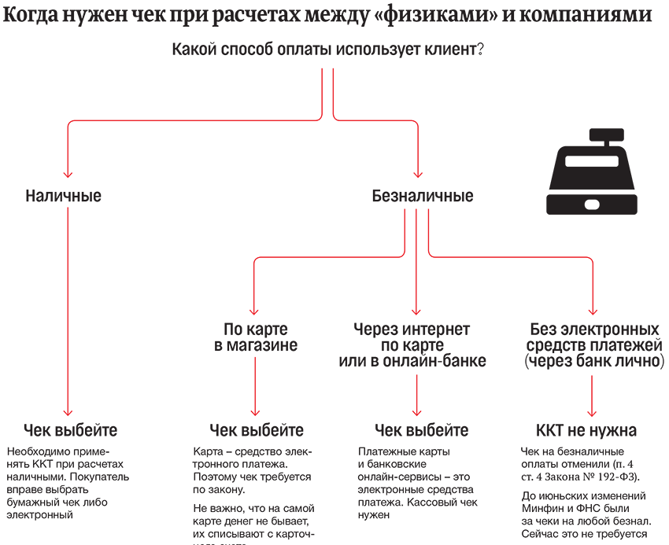

Какие операции проводить через ККТ
Кассу надо применять при расчетах. По новому закону расчеты — это прием и выплата денег наличными и (или) в безналичном порядке за товары, работы, услуги.

Читайте ниже: обзор других изменений в работе с ККТ

Многие сделали вывод, что при каждой выплате денег нужно выбивать чек. Например, когда организация выдает деньги подотчетнику на покупки товаров для нужд компании. Но в ФНС эту версию опровергли. В такой ситуации чек не нужен.
В понятие расчетов теперь входит предоставление и погашение займов (абз. 21 ст. 1.1 Закона № 54-ФЗ). Когда «физик» гасит заем, кассу надо применять уже с 3 июля 2018 года. Для остальных случаев дали отсрочку (см. ниже).
Что еще изменится. С 1 июля 2019 года выдавать чеки надо будет не только при погашении, но и при выдаче займа. При расчетах наличными по займам между компаниями и предпринимателями тоже потребуется касса (п. 9 ст. 2 Закона № 54-ФЗ).
Также с июля 2019 года пробивайте чеки, если получили или выдали взамен проданных товаров не деньги, а другой встречный товар и зачли долг (п. 4 ст. 4 Закона № 192-ФЗ).
СПРАВОЧНИК по расчетам

Что такое электронные средства платежа
Обязанность выдавать чек зависит от того, используют стороны в расчетах электронные средства платежа или нет. В законе нет перечня таких средств. По определению электронное средство платежа — это средство, которое позволяет составить распоряжение на перевод безналичных денег с помощью коммуникаций и техники. Закон прямо относит к электронным средствам только платежные карты, поэтому возникает путаница, что считать такими средствами (п. 19 ст. 3 Федерального закона от 27.06.2011 № 161-ФЗ). Банкиры разъясняют, что к электронным средствам платежа относятся:
• личные и корпоративные банковские карты;
• Клиент-банк;
• онлайн-банк;
• sms-банк;
• электронные кошельки, такие как WebMoney, Яндекс. Деньги, QIWI Кошелек и др.
Если «физик» платит безналично и сам использует одно из электронных средств, компания обязана выдать чек. Если же «физик» приходит в банк с наличными и просит сотрудников перевести деньги на счет компании, он сам не использует электронные средства и ККТ не нужна.

Когда и как выдавать чеки
При наличных расчетах с покупателями выбивайте чек. Его дают на бумаге сразу, если клиент вносит деньги в кассу.
Если компания торгует через интернет, чек высылайте на e-mail или номер телефона, который оставил клиент. Тогда бумажный чек не нужен (п. 5 ст. 1.2 Закона № 54-ФЗ).
При безналичных расчетах, когда покупатель и продавец не встречаются в момент оплаты, чек разрешили выбивать не сразу. Можно выслать электронный чек не позднее следующего рабочего дня после оплаты товара или передать бумажный чек вместе с товаром.
Выдать один чек за сутки или даже месяц можно при отдельных видах деятельности. К примеру, когда зачитываете аванс по оплате билетов на культурные мероприятия.
Читайте ниже: как изменились реквизиты кассовых чеков
Когда компания торгует через вендинговый аппарат, расчеты нужно вести через кассу. Автоматы должны быть оборудованы онлайн-ККТ и передавать данные о расчетах в ФНС. Но чеки покупателям можно не выдавать. Исключение — торговля подакцизной продукцией, технически сложными товарами, а также товарами, подлежащими обязательной маркировке. Это следует из пункта 5.1 статьи 1.2 Закона № 54-ФЗ.
Кассовые чеки также можно не выдавать при расчетах за услуги по перевозке пассажиров, багажа, грузов, грузобагажа, если клиенты внесли плату за проезд-провоз при помощи карты (п. 5.1 ст. 1.2 Закона № 54-ФЗ).
Что еще изменится. С 1 февраля 2020 года на дисплеях торговых автоматов должен быть QR-код (п. 3 ст. 4 Закона № 192-ФЗ). Причем код должен позволять покупателю считать и идентифицировать чек.

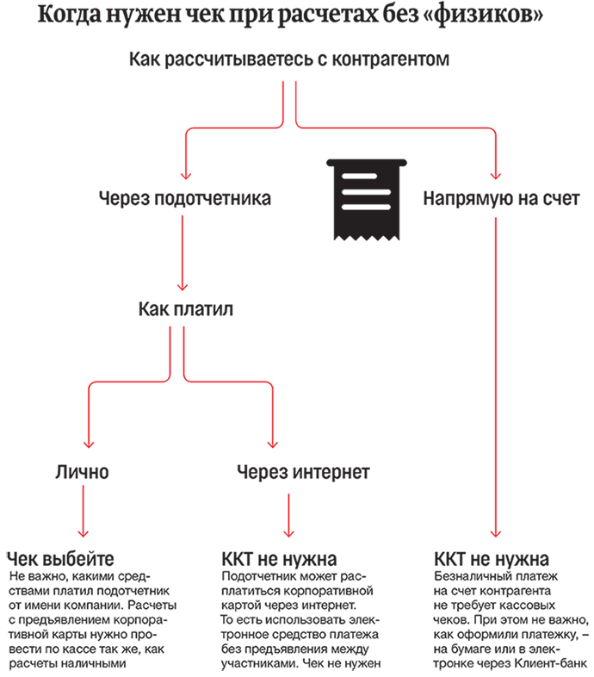

134модели онлайн-касс внесла ФНС в реестр. Три новые ККТ появились 11 июля 2018 года. Полный список есть на сайте nalog.ru > «Реестры и проверка контрагентов» > «Реестр контрольно-кассовой техники»

Какие реквизиты вносить в кассовые чеки
В кассовом чеке должны быть все обязательные реквизиты из статьи 4.7 Закона № 54-ФЗ. С 3 июля 2018 года их список дополнился, среди них обязательный QR-код и место установки автоматического устройства расчета — торговые автоматы, турникеты на транспорте.
Раньше QR-код можно было не печатать. Но в законе было требование, чтобы касса позволяла отображать QR-код на чеке (п. 1 ст. 4 Закона № 54-ФЗ). Поэтому поправки технические, новые кассы уже умеют печатать обязательный реквизит.
Для точности документа при печати чека воспользуйтесь Методическими указаниями ФНС. Первые из них служба опубликовала в письмах от 03.07.2018 № ЕД-4-20/12717@, № ЕД-4-20/12718@.
Учтите, что в кассовый чек можно вносить дополнительные реквизиты, которые раскрывают специфику деятельности компании или предпринимателя (письмо ФНС от 26.09.2017 № ЕД-3-20/6387@). К примеру, можно вносить в чек количество списанных бонусов либо денежный эквивалент.
Что еще изменится. С 1 июля 2019 года понадобится записывать в чек еще больше данных. Но эта поправка затронет не все операции, а только расчеты между компаниями и предпринимателями наличными или электронными средствами платежа.
К примеру, в чеке будет обязательны наименование, ИНН покупателя, сумма акциза, если расчеты идут за подакцизный товар и др. При выплате выигрыша и страховых премий вносите в чек наименование и ИНН клиента.
В конце статьи: обзор других изменений в работе с кассами

Как исправлять ошибки в чеке
Если в чеке допустили ошибку, выбейте чек коррекции. Он нужен при любых недочетах. К примеру, если перепутали ставку НДС либо количество проданных товаров. Раньше ошибки исправляли двумя чеками — сначала с признаком «Возврат прихода», а затем новый чек с признаком «Приход». Теперь такому порядку следовать не надо.
Кодекс предусматривает штраф за работу на кассе, которая не отвечает требованиям закона. Сейчас он составляет 10 тыс. руб. (ч. 4 ст. 14.5 КоАП). Но скоро должен появиться отдельный штраф за фиктивный чек — от 20 до 40 тыс. руб. К примеру, если неверно настроили ККТ.
Инспекторы уже уличают компании в махинации с чеками. Поэтому не вызывайте у них подозрения, за некоторые нарушения грозит уголовная ответственность (см. УНП № 20, 2018).

Как передать чек покупателю при безналичной оплате
Что оплачивают | Сообщил ли покупатель e-mail или номер телефона | Как выдать чек
Товары, работы, услуги | Да | В электронном виде не позднее следующего рабочего дня после расчета
Товары | Нет | На бумаге вместе с товаром
Работы или услуги | Нет | На бумаге при первом контакте с покупателем

Важные поправки в работе с ККТ с июля 2018 года
Чиновники внесли глобальные поправки в закон о ККТ, чтобы устранить противоречия. Какие изменения выгодные, а какие нет, узнайте в нашем обзоре.
С 3 июля 2018 года компании могут исправлять ошибки при регистрации ККТ
Инспекция присваивает ККТ регистрационный номер, который вбивают в настройки меню аппарата. Это необходимо, чтобы сформировать отчет о регистрации и передать его сведения в ИФНС. Но компании часто ошибались, когда вводили данные в кассу, и потом не могли использовать фискальный накопитель. Сейчас такие ошибки можно исправить. Сформируйте отчет о корректировке параметров регистрации и направьте его в инспекцию. Срок — не позднее следующего рабочего дня, как получили регистрационный номер ККТ.
Пункт 3 статьи 4.2 Федерального закона от 22.05.2003 № 54-ФЗ

С 3 июля 2018 года появился алгоритм действий для случая, когда неисправен фискальный накопитель
Данные о расчетах с покупателями передают в ФНС. Но, если в кассе сломался фискальный накопитель, сделать это невозможно. Поэтому перерегистрируйте кассу либо снимите ее с учета в течение пяти рабочих дней с момента поломки. Затем запросите у изготовителя ККТ заключение о причинах сбоя работы накопителя. Правда, для этого придется вернуть ему фискальное устройство и дождаться отчета. На экспертизу отводится месяц. Если можно восстановить сведения из ККТ, то передайте их в ФНС в течение 60 календарных дней. Если сведения из бракованного накопителя не считываются, сообщать налоговикам ничего не надо. Компанию не оштрафуют. Но если в поломке виноваты сотрудники организации, то штрафа не избежать (ч. 4 ст. 14.5 КоАП).
Пункты 8, 8.1 статьи 4.2 Закона № 54-ФЗ

С 3 июля 2018 года понадобится больше дней, чтобы зарегистрировать ККТ
Работать с кассой можно, когда завершится регистрация ККТ в ИФНС. Для этого компания отправляет налоговикам отчет о регистрации и получает карточку (см. УНП № 43, 2016). Без карточки пробивать чеки нельзя. Теперь инспекторы сформируют ее за 10 рабочих дней, а не за пять, как раньше. Поэтому процедура регистрации затянется. Проверить готовность карточки можно в личном кабинете ККТ на nalog.ru. Ее можно скачать или распечатать.
Пункт 7 статьи 4.2 Закона № 54-ФЗ

С 3 июля 2018 года инспекторы могут чаще снимать ККТ с учета самостоятельно
У налоговиков стало больше полномочий. Теперь они будут сами снимать ККТ с учета, если компания или бизнесмен прекращает деятельность. Раньше так могли поступить с ККТ, которая не отвечает требованиям закона. Инспекторы все сделают самостоятельно. Карточку о снятии кассы с учета получите за пять рабочих дней. Но если поводом стал факт, что кассовый аппарат не отвечает требованиям закона, то нужно сдать в инспекцию фискальный накопитель. Срок — 30 календарных дней с момента, когда ККТ сняли с учета.
Статья 4.2 Закона № 54-ФЗ

С 3 июля 2018 года кассовые чеки можно формировать по методичкам ФНС
Налоговая служба получила право выпускать методические рекомендации о том, какие реквизиты ставить в кассовых чеках. Первые разъяснения ФНС выпустила в письме от 03.07.2018 № ЕД-4-20/12718@, которое уже отправила в УФНС по округам и инспекции. Используйте их в работе, чтобы не допустить ошибок в чеках. За ошибки инспекторы могут начислить штраф — 10 тыс. руб. (ч. 4 ст. 14.5 КоАП).
Пункт 5 статьи 4.1 Закона № 54-ФЗ

С 3 июля 2018 года можно не дежурить ночью, чтобы выбить чек на онлайн-платеж
При безналичных расчетах без контакта с клиентом отправляйте чек не в момент оплаты, а не позднее следующего рабочего дня или при передаче товаров. К примеру, если клиент провел платеж картой через сайт, чек отправьте на e-mail или по sms. Такие расчеты проводят через автоматическую онлайн-кассу. Также можно передать покупателю бумажный чек вместе с товаром либо при ближайшей личной встрече.
Пункт 5.4 статьи 1.2 Закона № 54-ФЗ

С 3 июля 2018 года можно выбрать по сроку фискальный накопитель
Если компания совмещает спецрежимы или ведет сезонный бизнес, то раньше она могла применять накопитель со сроком не менее 13 месяцев. Сейчас в законе прописали, что накопитель должен быть на срок от 13, но менее 36 месяцев. В реестре ФНС есть накопители на 13, 15, 18 и 36 месяцев. Из поправок стало не ясно, можно ли выбрать фискальный накопитель со сроком ровно 36 месяцев. В ФНС разъяснили, что не запретят использовать фискальный накопитель с максимальным сроком действия. Если уже зарегистрировали, не меняйте его.
Пункт 6 статьи 4.1 Закона № 54-ФЗ

С 3 июля 2018 года некоторые продавцы могут выбивать один чек за месяц при зачете аванса
При зачете или возврате предоплаты за услуги в сфере культурно-массовых мероприятий, при перевозках, услугах связи можно пробить один кассовый чек за сутки или даже за месяц. Этот чек не направляют клиентам.
Пункт 2.1 статьи 1.2 Закона № 54-ФЗ

Стало больше мест, где можно работать без кассы
В отдаленных местностях можно не применять кассу. Теперь к ним отнесли центры районов, если это — единственный в районе населенный пункт. Пока ФНС нашла всего одну такую точку в стране — на Дальнем Востоке.
Пункт 2.1 статьи 1.2 Закона № 54-ФЗ

С 3 июля 2018 года можно применять одну кассу на несколько автоматических устройств
Регистрировать одну кассу на несколько автоматов сейчас можно для расчетов электронными средствами за услуги перевозки пассажиров, грузов либо багажа.
Для регистрации общей кассы требуется бланк, утвержденный приказом ФНС от 29.05.2017 № ММВ-7-20/484@. Чтобы зарегистрировать такую кассу, приложите дополнительный лист. Найти форму можно, например, на сайте nalog.ru/rn74/ (информация в разделе «Новости» от 09.07.2018). Заполните в листе номер автоматического устройства и точный адрес, где он будет установлен. В частности, индекс, город, улица, номер дома, корпус и др.
Пункт 5.1 статьи 1.2 Закона № 54-ФЗ, п. 3 ст. 4 Закона № 192-ФЗ

С 1 февраля 2020 года торговые автоматы должны будут показывать QR-код
На дисплее торгового автомата покупатель должен будет увидеть QR-код, который позволяет считать чек и определить его реквизиты. В этом случае можно будет использовать одну кассу на несколько автоматических устройств и не выдавать чек на бумаге.
Пункт 5.1 статьи 1.2 Закона № 54-ФЗ, п. 3 ст. 4 Закона № 192-ФЗ

Тест
Клиенты-«физики» вносят платежи через кассу банка. С какой даты по таким расчетам обязательно выбивать кассовый чек?
с 3 июля 2018 года;
с 1 июля 2019 года.
Для безналичных расчетов между компаниями и предпринимателями не нужен чек, если не предъявляли электронное средство платежа. На безнал по платежке от «физиков» с 3 июля появилась отсрочка до 1 июля 2019 года (п. 4 ст. 4 Федерального закона от 03.07.2018 № 192-ФЗ).
>

